Resolución del Pleno del Instituto de Transparencia, Acceso a la Información Pública y Protección de Datos Personales del Estado de México y Municipios, con domicilio en Metepec, México, a diez de agosto de dos mil veintidós.

VISTOS los expedientes electrónicos formados con motivo de los recursos de revisión 05450/INFOEM/IP/RR/2022 y 05451/INFOEM/IP/RR/2022, interpuestos por XXXXXX XXXXXXXXXXXXXXXXXXXXX, en lo sucesivo el Recurrente; en contra de las respuestas de la Secretaría de la Contraloría, en lo subsecuente el Sujeto Obligado, se procede a dictar la presente resolución.

A N T E C E D E N T E S

PRIMERO. De las solicitudes de información.
Con fecha cuatro de marzo de dos mil veintidós, el Recurrente presentó a través de la Plataforma Nacional de Transparencia solicitudes de acceso a la información pública ante el Sujeto Obligado, que fueron registradas en el Sistema de Acceso a la Información Mexiquense (SAIMEX) con los números de expediente 00045/SECOGEM/IP/2022 y 00046/SECOGEM/IP/2022, mediante las cuales solicitó información en el tenor siguiente:

00045/SECOGEM/IP/2022
“DE LAS RESIENTES OPINIONES EN MEDIOS, SE REQUIERE CONOCER TODAS LAS MANIFESTACIONES Y SUS DECLARACIONES DEL EX PRESIDENTE DE LA REPÚBLICA SR. ENRIQUE PEÑA NIETO, COMO SERVIDOR PÚBLICO EN SU ENTIDAD ANTES DE SER FUNCIONARIO FEDERAL, DE LOS AÑOS 2002 HASTA CUANDO DEJO SU GUBERNATURA EN EL AÑO 2011, PORQUE EN LA PÁGINA DE LA FUNCIÓN PÚBLICA SI EXISTEN LAS RESIENTES, Y EN LA PAGINA DEL ESTADO DE MÉXICO NO, SIENDO INFORMACIÓN QUE TODOS LOS MEXICANOS DEBEMOS CONOCER.” (Sic)

00046/SECOGEM/IP/2022
“CONOCER EL LISTADOS DE LAS SANCIONES PUBLICAS DEL PODER EJECUTIVO DEL ESTADO DE MEXICO, QUE DE UNA BUSQUEDA EN EL PORTAL https://www.plataformadigitalnacional.org/sancionados NO SE PUBLICAN TODAS LAS IMPUESTAS POR LA AUTORIDAD COMPETENTE EN EL ORGANO ESTATAL DE CONTROL DEL ESTADO, LISTADO QUE CONTENGA TODOS LOS RUBROS QUE MUESTRA LA PAGINA EN BUSQUEDAS, CUAL ES LA RAZON” (Sic)

Modalidad de entrega: a través del SAIMEX.

SEGUNDO. De las respuestas del Sujeto Obligado.
De las constancias que obran en el expediente electrónico, se observa que el día veintiocho de marzo de dos mil veintidós, el Sujeto Obligado dio respuesta a las solicitudes de información manifestando lo siguiente:

“En respuesta a la solicitud recibida, nos permitimos hacer de su conocimiento que con fundamento en el artículo 53, Fracciones: II, V y VI de la Ley de Transparencia y Acceso a la Información Pública del Estado de México y Municipios, le contestamos que:

SIRVASE ENCONTRAR EN ARCHIVOS ADJUNTOS, EN FORMATO .PDF, OFICIO DE RESPUESTA SIGNADO POR EL JEFE DE LA UNIDAD DE PREVENCIÓN DE LA CORRUPCIÓN Y TITULAR DE LA UNIDAD DE TRANSPARENCIA, ASÍ COMO EL OFICIO SIGNADO POR EL SERVIDOR PÚBLICO HABILITADO QUE ATENDIO EL REQUERIMIENTO.

ATENTAMENTE
MTRO. MARCO ANTONIO BECERRIL GARCÉS” (Sic)

Cabe resaltar que ambas respuestas contienen el mismo texto y únicamente se modificó el número de la solicitud; asimismo, se anexó a las respuestas los documentos denominados “OFICIO DE RESPUESTA UT 45_1.PDF”, “OFICIO DE RESPUESTA SPH 45_1.PDF”, “OFICIO DE RESPUESTA UT_1.PDF” y “OFICIO DE RESPUESTA SPH 46_1.PDF”, respectivamente, los cuales no se reproducen por ser del conocimiento de las partes; no obstante, se hará referencia a su contenido en el estudio correspondiente.

TERCERO. Del recurso de revisión.
En fecha primero de abril de dos mil veintidós, el Recurrente interpuso los presentes recursos de revisión, los cuales fueron registrados en el SAIMEX con los expedientes 05450/INFOEM/IP/RR/2022 y 05451/INFOEM/IP/RR/2022 respectivamente, manifestando en todos los recursos de revisión lo siguiente:

05450/INFOEM/IP/RR/2022
Acto Impugnado:
“LA LEY DE LA MATERIA ESTABLECE LA CLASIFICACION DE LA INFORMACION, EN LA RESPUESTA QUE SE ESTA EMITIENDO SE CONCRETAN A DECIR QUE ES CONFIDENCIAL PERO NO MENCIONAN CUAL ES LA INFORMACION CONFIDENCIA, QUE DOCUMENTO, BAJO QUE PERIODO, SOLO SON AMBIGUOS EN LA RESPUESTA HABLANDO DE FORMA GENERICA Y NO ESPECIFICA SOBRE LO SOLICTADO, QUE ES LO QUE ESTA CONCIDERADO CONFIDENCIAL LA INFORMACION O EL DOCUMENTO, DE SER EL DOCUMENTO QUE LA CONTIENE CUAL ES SU CLASIFICACION DE TRASPARENCIA.” (Sic)

05191/INFOEM/IP/RR/2022
Acto Impugnado:
“LA RESPUESTA SEÑALA QUE SOLO HACEN LO QUE LA LEY LES CONFIERE, LO QUE REMITEN NO ES UN LISTADO COMPLETO DE LAS SANCIONES IMPUESTAS EN EL PODER EJECUTIVO, TAMBIEN ES UNA OBLIGACION QUE SE DEBE REFLEJAR EN LA PLATAFORMA NACIONAL ANTICORRUPCION, NO ESTAN CUMPLIENDO CON LA DISPOSICION, MAS SIN EMBARGO SI ESTAN OBLIGADOS, LAS DISPOSICIONES CITADAS A TODAS LUCES ESTABLECEN QUE POR LEY DEBEN DE CUMPLIR CON PROPORCIONAR LA INFORMACION EN LA PLATAFORMA ANTICORRUPCION Y A SU VEZ DENTRO DE LAS HABILITADAS POR EL ORGANO DE CONTROL ESTATAL, RESPUESTA AMBIGUA, OBSCURA Y CON LA INTENCION DE NO PROPORCIONAR LA INFORMACION PUBLICA QUE GENERAN TODOS LOS ORGANOS INTERNOS DE CONTROL INCLUYENDO LA SECRETARIA DE LA CONTRALORIA DEL ESTADO DE MEXICO” (Sic)

Se debe resaltar que el Recurrente omitió expresar razones o motivos de inconformidad en ambos recursos; asimismo, se anexó a los recursos de revisión los documentos denominados “Archivo 1648869288634.” y “Archivo 1648869577247.”, los cuales no cuentan con contenido alguno.

CUARTO. Del turno y admisión de los recursos de revisión.
Medios de impugnación que fueron turnados por medio del sistema electrónico en términos del numeral 185 fracción I de la Ley de Transparencia y Acceso a la información Pública del Estado de México y Municipios a los Comisionados José Martínez Vilchis y Luis Gustavo Parra Noriega, respectivamente, para su revisión y análisis sobre la admisión o desechamiento; por lo que los días cinco y siete de abril de dos mil veintidós, los recursos de revisión fueron admitidos en la vía interpuesta determinándose en ellos un plazo de siete días para que las partes manifestaran lo que a su derecho corresponda en términos de las fracciones I, II y III del artículo previamente citado.

QUINTO. De la acumulación de los recursos de revisión.
En la Décima Cuarta Sesión Ordinaria del Pleno de este Instituto de Transparencia, Acceso a la Información Pública y Protección de Datos Personales del Estado de México y Municipios, celebrada el veinte de abril de dos mil veintidós, al advertir la conexidad de causa y con la finalidad de evitar que se dictasen resoluciones contradictorias, de conformidad con el artículo 195 de la Ley en la materia y el artículo 18 del Código de Procedimientos Administrativos del Estado de México aplicable de manera supletoria, se acordó la acumulación de los recursos de revisión señalados, determinando que fuera Ponente el Comisionado Presidente José Martínez Vilchis. Dicha acumulación se notificó a las partes mediante acuerdo de veintiuno de abril de dos mil veintidós.

SEXTO. De la etapa de instrucción.
Una vez abierta la etapa de instrucción, en el sumario se observa que en fecha veintiuno de abril de dos mil veintidós el Sujeto Obligado rindió su Informe Justificado mediante la presentación de los documentos electrónicos denominados “INFORME JUSTIFICADO 05450-INFOEM-IP-RR-2022_1.PDF”, “OFICIO DE RESPUESTA SPH INFORME JUSTIFICADO_1.PDF”, “Acta 6a Sesión Extraordinaria C.T. 2022_1.PDF”, “C.T. RESOLUCIÓN CONFIDENCIAL RR 00045-SECOGEM-IP-2022_1.PDF” y “INFORME JUSTIFICADO 05451-INFOEM-IP-RR-2022_1.PDF”. Dichos documentos fueron puestos a la vista del Recurrente mediante acuerdo de fecha seis de mayo del año en curso, en términos de la fracción III del artículo 185 de la Ley de Transparencia y Acceso a la Información Pública del Estado de México y Municipios, otorgando al particular un término de tres días para manifestar lo que a su derecho conviniera. El contenido de dichos documentos será motivo de análisis durante el estudio respectivo. Por otra parte, el Recurrente no emitió manifestaciones, presentó pruebas ni vertió alegatos que a su derecho convinieran durante la etapa de instrucción; así como tampoco se manifestó respecto del Informe Justificado del Sujeto Obligado.

SÉPTIMO. Del cierre de instrucción.
Transcurrido el término legal, se decretó el cierre de instrucción en ambos recursos de revisión en fecha dieciséis de mayo de dos mil veintidós, en términos del artículo 185 fracción VI de la Ley de Transparencia y Acceso a la Información Pública del Estado de México y Municipios, iniciando el término legal para dictar resolución definitiva del asunto.

OCTAVO. De la ampliación del término para resolver.
En fecha veinticinco de mayo de dos mil veintidós, se amplió el término para resolver los recursos de revisión en términos del artículo 181 párrafo tercero de la Ley de Transparencia y Acceso a la Información Pública del Estado de México y Municipios por un plazo de quince días hábiles.

Este organismo garante no pasa por alto justificar, que la dilación en la resolución del presente asunto encuentra justificación en el alto número de recursos de revisión recibidos dentro del primer semestre del año dos mil veintidós, que, en comparación con los recibidos el año pasado dentro del mismo periodo, se ha incrementado aproximadamente un 400% el número de medios de impugnación que deben resolverse por este Instituto, circunstancia atípica que ha rebasado las capacidades técnicas y humanas del personal encargado de la proyección de las resoluciones a dichos medios de impugnación.

Por ello, es menester precisar que, si bien se ha excedido el plazo para resolver el presente medio de impugnación, de conformidad con la ley de la materia, dicha dilación es de carácter excepcional y se encuentra justificada en los elementos para medir la razonabilidad del plazo de resolución de asuntos conforme a los parámetros establecidos por diversos órganos jurisdiccionales federales, aplicables también en procedimientos análogos, como el que nos ocupa.

Así, en términos de lo que establecen los artículos 8.1 y 25 de la Convención Americana sobre Derechos Humanos, los recursos deben ser sencillos y resolverse en el menor tiempo posible, tomando en consideración la dilación total del procedimiento; esto es, en un plazo razonable.

En ese sentido, el legislador fijó los términos procesales en las leyes, de manera general, sin que pudiera prever la variada gama de casos que son resueltos por los órganos jurisdiccionales o cuasi jurisdiccionales, tanto por la complejidad de los hechos, como por el número de casos que conocen.

Por ello, excepcionalmente, si un asunto es resuelto con posterioridad a los plazos señalados por la norma debe analizarse la razonabilidad de dicha dilación atendiendo a los siguientes criterios:

- Complejidad del Asunto: La complejidad de la prueba, la pluralidad de sujetos procesales, el tiempo transcurrido, las características y contexto del recurso.
- Actividad Procesal del interesado. Acciones u omisiones del interesado.
- Conducta de la Autoridad: Las Acciones u omisiones realizadas en el procedimiento. Así como si la autoridad actuó con la debida diligencia.
- La afectación generada en la situación jurídica de la persona involucrada en el proceso: Violación a sus derechos humanos.

De modo que, cuando se trate de un asunto excepcional, por alguna o todas las características mencionadas o bien, cuando el ingreso de asuntos al órgano jurisdiccional o cuasi jurisdiccional respectivo supere notoriamente al que podría considerarse normal, debe concluirse que es una excluyente de responsabilidad en relación con la actuación del funcionario, como ha acontecido en el caso que nos ocupa.

Argumento que encuentra sustento en la jurisprudencia P./J. 32/92 emitida por el Pleno de la Suprema Corte de Justicia de la Nación de rubro “TÉRMINOS PROCESALES. PARA DETERMINAR SI UN FUNCIONARIO JUDICIAL ACTUÓ INDEBIDAMENTE POR NO RESPETARLOS SE DEBE ATENDER AL PRESUPUESTO QUE CONSIDERÓ EL LEGISLADOR AL FIJARLOS Y LAS CARACTERÍSTICAS DEL CASO.”, visible en la Gaceta del Seminario Judicial de la Federación con el registro digital 205635.

Razones por las cuales cabe concluir que, la resolución al recurso de revisión se solventa hasta esta fecha, debido a que existe una excesiva carga de trabajo en desproporción a la capacidad de los recursos materiales y humanos con que cuenta este Instituto para atender la enorme demanda de usuarios que acuden para que se les garantice su Derecho de acceso a la información Pública y Protección de Datos Personales, aunado a la complejidad de los hechos a los que se refieren, así como al volumen del expediente, la extensión de los escritos y pruebas aportadas y desahogadas por las partes; lo que impide la tramitación de los recursos dentro de los términos legales previamente establecidos por la Ley, por tratarse de causas de fuerza mayor.

Por ello, este organismo garante comprometido con la tutela de los derechos humanos confiados señala que este exceso del plazo legal para resolver el presente asunto resulta de carácter excepcional.

Al respecto, también son de considerar los criterios sostenidos por el Cuarto Tribunal Colegiado en Materia Administrativa del Primer Circuito, cuyos rubros y datos de identificación son los siguientes:

“PLAZO RAZONABLE PARA RESOLVER. DIMENSIÓN Y EFECTOS DE ESTE CONCEPTO CUANDO SE ADUCE EXCESIVA CARGA DE TRABAJO”, consultable en el Seminario Judicial de la Federación y su gaceta, con el registro digital 2002351.

“PLAZO RAZONABLE PARA RESOLVER. CONCEPTO Y ELEMENTOS QUE LO INTEGRAN A LA LUZ DEL DERECHO INTERNACIONAL DE LOS DERECHOS HUMANOS”, visible en el Seminario Judicial de la Federación y su gaceta, con el registro digital 2002350.

C O N S I D E R A N D O

PRIMERO. De la competencia.
Este Instituto de Transparencia, Acceso a la Información Pública y Protección de Datos Personales del Estado de México, es competente para conocer y resolver el presente recurso de revisión interpuesto por el Recurrente conforme a lo dispuesto en los artículos 6, apartado A, fracción IV de la Constitución Política de los Estados Unidos Mexicanos; 5, párrafos trigésimo, trigésimo primero y trigésimo segundo, fracciones IV y V, de la Constitución Política del Estado Libre y Soberano de México; artículos 1, 2 fracción II, 13, 29, 36 fracciones I y II, 176, 178, 179, 181 párrafo tercero y 185 de la Ley de Transparencia y Acceso a la Información Pública del Estado de México y Municipios; y 10, 7, 9 fracciones I y XXIV, y 11 del Reglamento Interior del Instituto de Transparencia, Acceso a la Información Pública y Protección de Datos Personales del Estado de México y Municipios.

SEGUNDO. Sobre los alcances del recurso de revisión.
Derivado de la impugnación realizada, es menester señalar que el recurso de revisión inmerso en la Ley de Transparencia vigente en la entidad, tiene el fin y alcance que señalan los numerales 176, 179, 181 párrafo cuarto, 194 y 195 y demás aplicables de la Ley de Transparencia y Acceso a la Información Pública del Estado de México y Municipios vigente, el cual será analizado conforme a las actuaciones que obren en el expediente electrónico, con la finalidad de reparar cualquier posible afectación al derecho de acceso a la información pública y garantizando el principio rector de máxima publicidad.

TERCERO. De las causas de improcedencia.
En el procedimiento de acceso a la información y de los medios de impugnación de la materia, se advierten diversos supuestos de procedibilidad que deben estudiarse con la finalidad de dar cumplimiento a los principios de legalidad y objetividad inmersos en el artículo 9 de Ley de Transparencia y Acceso a la Información Pública del Estado de México y Municipios, en correlación con la seguridad jurídica que debe generar lo actuado ante este Organismo garante.

Por lo anterior, es una facultad legal entrar al estudio de las causas de improcedencia que hagan valer las partes o que se adviertan de oficio por este Resolutor y por ende objeto de análisis previo al estudio de fondo del asunto; presupuestos procesales de inicio o trámite de un proceso que dotan de seguridad jurídica las resoluciones, máxime que es una figura procesal adoptada en la ley de la materia, la cual permite dilucidar alguna causal que impida el estudio y resolución, cuando una vez admitido el recurso de revisión se advierta una causa de improcedencia que permita sobreseerlo, sin estudiar el fondo del asunto.

Así las cosas, en la especie, no se actualiza ninguna causa de improcedencia de las referidas en el artículo 191 de la Ley de Transparencia y Acceso a la Información Pública del Estado de México y Municipios, encontrándose actualizados todos los presupuestos procesales para atender el fondo del asunto, en los términos del considerando posterior.

CUARTO. Estudio y resolución del asunto.
El análisis y resolución del presente recurso, se funda en el contenido íntegro de las actuaciones que obran en el expediente electrónico, para así estar en posibilidad este Órgano Colegiado de dictar el fallo correspondiente conforme a derecho, tomando en consideración los elementos aportados por las partes y respetando en todo momento al principio de máxima publicidad consagrado en nuestra Constitución Federal, Local y demás leyes aplicables en la materia, así como en los tratados internacionales en los que el Estado Mexicano sea parte, en concordancia con el párrafo tercero del artículo 1 de la Constitución Federal y el diverso 8 de la Ley de Transparencia local.

Por tanto, es conveniente recordar que el hoy Recurrente solicitó lo siguiente:

- Conocer todas las manifestaciones y declaraciones de Enrique Peña Nieto como servidor público, a partir del año 2002 hasta el final de su periodo como gobernador en el año 2011, refiriendo que la información no se encuentra en la página del Estado de México.
- Conocer el listado de sanciones públicas del Poder Ejecutivo del Estado de México, debido a que de una búsqueda realizada en la página https://www.plataformadigitalnacional.org/sancionados no se encuentran publicadas todas las sanciones impuestas por la autoridad competente en el órgano estatal de control del Estado, señalando que el listado deberá contener todos los rubros que muestra la página en búsqueda, preguntándose cuál es la razón.

De conformidad con las constancias que obran en los expedientes electrónicos, se observa que el Sujeto Obligado dio respuestas por medio del sistema SAIMEX, adjuntando los siguientes documentos:

- OFICIO DE RESPUESTA UT 45_1.PDF. Escrito emitido por el Responsable de la Unidad de Transparencia mediante el cual se señaló que se anexaba la respuesta del servidor público habilitado a la solicitud de información 00045/SECOGEM/IP/2022.
- OFICIO DE RESPUESTA SPH 45_1.PDF. Oficio número 21800002A/1204/2021 firmado en suplencia de la Directora General de Responsabilidades Administrativas, mediante el cual se informó que, conforme a la Ley de Transparencia y Acceso a la Información Pública del Estado de México y Municipios vigente hasta el cuatro de mayo de dos mil dieciséis, las manifestaciones de bienes (actualmente declaración de situación patrimonial y de intereses) del ex servidor público referido se encuentran clasificadas como información confidencial por tratarse de datos personales relacionados con la vida afectiva, familiar, domicilio y situación patrimonial del servidor público, sin que pueda hacerse pública hasta en tanto se cuente con la autorización previa y específica del servidor público de que se trate; además, se informó que el registro patrimonial se encuentra clasificado como información confidencial conforme al acuerdo número CI-02-02/2005 del Comité de Información de la Secretaría de la Contraloría. Asimismo, se expresó que no se cuenta con ningún documento en donde exista autorización previa y específica por parte del C. Enrique Peña Nieto con el que se haya otorgado el consentimiento expreso informado, autorización o determinación ratificada de forma personal para hacer públicas sus manifestaciones de bienes o declaraciones de situación patrimonial y de intereses, por lo que no es posible proporcionar la información requerida y, por ende, atender la solicitud en los términos planteados.
- OFICIO DE RESPUESTA UT_1.PDF. Escrito emitido por el Responsable de la Unidad de Transparencia mediante el cual se señaló que se anexaba la respuesta del servidor público habilitado a la solicitud de información 00046/SECOGEM/IP/2022.
- OFICIO DE RESPUESTA SPH 46_1.PDF. Oficio número 21800002A/1214/2022 firmado en suplencia de la Directora General de Responsabilidades Administrativas, por medio del cual se hizo del conocimiento del Recurrente que la información relativa a las sanciones administrativas definitivas del Poder Ejecutivo estatal se encuentra disponible para su consulta en la página https://www.ipomex.org.mx/ipo3/lgt/indice/SECOGEM/art_92_xxii.web, toda vez que se trata de una obligación de transparencia común. Asimismo, se informó que, respecto al estado que guarda el Sistema 3 de los servidores públicos y particulares sancionados de la Plataforma Digital Estatal, éste se encuentra en etapa de prueba para su interconexión, con la finalidad de atender los protocolos, estándares, reglamento y especificaciones técnicas de las Bases para el funcionamiento de la Plataforma Digital Nacional, debido a que la Secretaría Ejecutiva del Sistema Nacional Anticorrupción ha emitido diversas modificaciones a los estándares de datos.

Ante la respuesta emitida por el Sujeto Obligado, el Recurrente consideró que su derecho a la información pública había sido conculcado, por lo que interpuso los recursos de revisión al rubro citado, señalando únicamente actos impugnados, en los que expresó, en el recurso 05450/INFOEM/IP/RR/2022 que el Sujeto Obligado de concretó a señalar que la información solicitada es confidencial, sin mencionar cuál es la información confidencial, qué documento o el periodo de confidencialidad, pues no se le especificó si lo que se considera confidencia es la información o el documento. Por lo que hace al recurso 05451/INFOEM/IP/RR/2022, expresó que la información remitida no es un listado completo de las sanciones impuestas en el Poder Ejecutivo, por lo que consideró que el Sujeto Obligado no está cumpliendo con sus obligaciones.

Durante la etapa de instrucción, el Sujeto Obligado rindió sus Informes Justificados mediante la presentación de los siguientes documentos:

- INFORME JUSTIFICADO 05450-INFOEM-IP-RR-2022_1.PDF. Escrito emitido por el Jefe de la Unidad de Prevención de la Corrupción y Responsable de la Unidad de Transparencia, mediante el cual se emitió sus objeciones al acto impugnado señalando que la solicitud 00045/SECOGEM/IP/2022 fue atendida en tiempo y forma; no obstante, se informó que el documento solicitado no fue localizado como versión pública, aunque se encontró la información relacionada con los documentos requeridos como se observa a continuación:

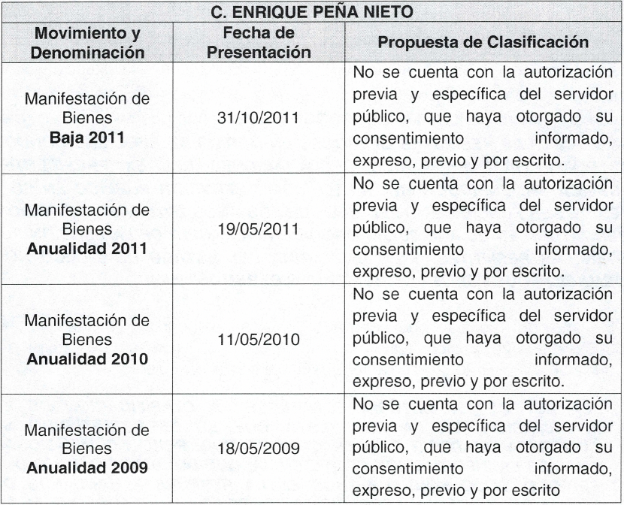
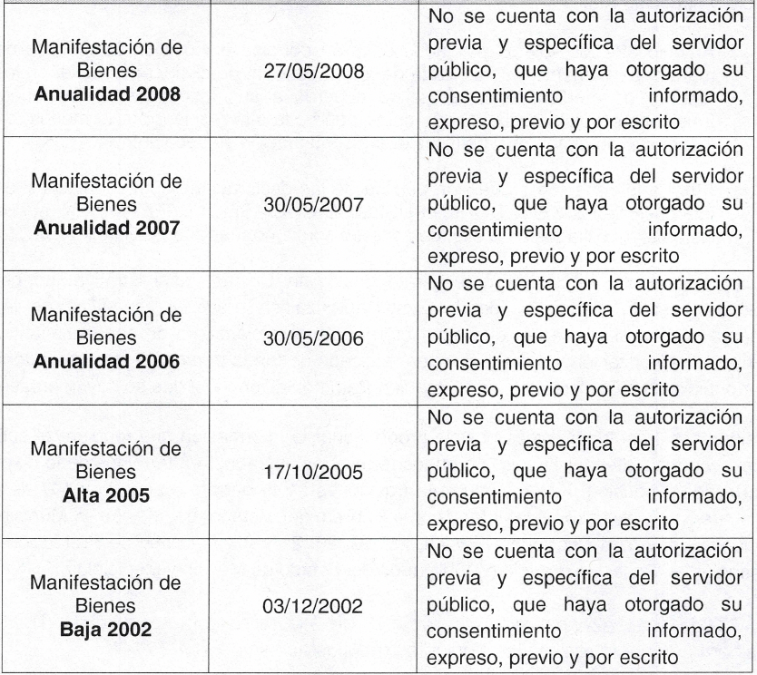

Además, se informó que, por disposición de la Ley de Transparencia y Acceso a la Información Pública del Estado de México y Municipios, se considera que la información contenida en la declaración de situación patrimonial y de intereses se encuentra clasificada como confidencial, por lo que no puede hacerse pública sin que el servidor público en referencia otorgue su consentimiento informado, expreso, previo y por escrito. Aunado a que el Comité de Transparencia del Sujeto Obligado, en la Sexta Sesión Extraordinario de fecha diecinueve de abril de dos mil veintidós, se emitió el acuerdo número ACT/SECOGEM/EXT/COMT/6ª/2022/CUARTO mediante el cual se aprobó la clasificación como confidencial de la información relativa a las manifestaciones de bienes por alta del año 2005, por anualidad de los años 2011, 2010, 2009, 2008, 2007, 2006, y por baja de los años 2002 y 2011 del C. Enrique Peña Nieto.
- OFICIO DE RESPUESTA SPH INFORME JUSTIFICADO_1.PDF. Oficio número 21800002A/1348/2022, suscrito en suplencia de la Directora General de Responsabilidades Administrativas como servidor público habilitado, mediante el cual se hizo entrega de la información referida en el Informe Justificado.
- Acta 6a Sesión Extraordinaria C.T. 2022_1.PDF. Acta de la Sexta Sesión Extraordinaria del Comité de Transparencia del Sujeto Obligado celebrada el diecinueve de abril de dos mil veintidós, en la que se emitió el acuerdo ACT/SECOGEM/EXT/COMT/6ª/2022/ CUARTO con el cual se aprobó clasificar como confidencial la información relativa a las manifestaciones de bienes por alta del año 2005, por anualidad de los años 2011, 2010, 2009, 2008, 2007, 2006, y por baja de los años 2002 y 2011 del C. Enrique Peña Nieto.
- C.T. RESOLUCIÓN CONFIDENCIAL RR 00045-SECOGEM-IP-2022_1.PDF. Resolución derivada del Acuerdo del Comité de Transparencia del Sujeto Obligado con número ACT/SECOGEM/EXT/COMT/6ª/2022/ CUARTO, con la que confirmó la clasificación como confidencia respecto de la información requerida en la solicitud 00045/SECOGEM/IP/2022.
- INFORME JUSTIFICADO 05451-INFOEM-IP-RR-2022_1.PDF. Escrito emitido por el Jefe de la Unidad de Prevención de la Corrupción y Responsable de la Unidad de Transparencia, mediante el cual se emitió sus objeciones al acto impugnado señalando que la solicitud 00046/SECOGEM/IP/2022 fue atendida en tiempo y forma, en virtud de que la Ley de Transparencia estatal establece que los sujetos obligados deberán proporcionar la información que generen en el desempeño de sus funciones y que sea pública; que la Plataforma Digital Nacional es una herramienta de consulta, análisis, acceso e interoperabilidad de información que deben asegurar la efectividad de los esfuerzos para detectar, prevenir y sancionar actos de corrupción, y que uno de sus sistemas es el Sistema Nacional de servidores públicos y particulares sancionados, el cual se encuentra en etapas de prueba por lo que corresponde al Sujeto Obligado; asimismo, se señala que la Ley de Responsabilidades Administrativas del Estado de México y Municipios establece que en el sistema estatal de servidores públicos y particulares sancionados de la Plataforma Digital Nacional se inscribirán y harán públicas únicamente las inhabilitaciones que se encuentren firmes, mientras que la Ley del Sistema Anticorrupción del Estado de México y Municipios dicta que las sanciones impuestas por faltas administrativas graves serán del conocimiento público, y por lo que hace a las sanciones no graves, éstas quedarán registradas para efectos de eventual reincidencia, pero no serán públicas; en ese contexto se reiteró que la información solicitada puede ser consultada en el enlace señalado en la respuesta.

Por su parte, el Recurrente no realizó manifestaciones, vertió alegatos, presentó pruebas ni emitió pronunciamiento alguno respecto de los documentos rendidos como Informe Justificado.

Ahora bien, quedando establecido lo anterior, este Órgano Garante considera viable realizar el estudio en aras de establecer si la respuesta del Sujeto Obligado colma la pretensión del Recurrente, así como calificar los motivos de inconformidad de la particular.

En este sentido, es pertinente enfatizar lo que, respecto al derecho de acceso a la información pública, refiere el artículo 6° de la Constitución Política de los Estados Unidos Mexicanos, que en su parte conducente señala:

Artículo 6o. La manifestación de las ideas no será objeto de ninguna inquisición judicial o administrativa, sino en el caso de que ataque a la moral, la vida privada o los derechos de terceros, provoque algún delito, o perturbe el orden público; el derecho de réplica será ejercido en los términos dispuestos por la ley. El derecho a la información será garantizado por el Estado.

Toda persona tiene derecho al libre acceso a información plural y oportuna, así como a buscar, recibir y difundir información e ideas de toda índole por cualquier medio de expresión.

Para efectos de lo dispuesto en el presente artículo se observará lo siguiente:

A. Para el ejercicio del derecho de acceso a la información, la Federación, los Estados y el Distrito Federal, en el ámbito de sus respectivas competencias, se regirán por los siguientes principios y bases:

I. Toda la información en posesión de cualquier autoridad, entidad, órgano y organismo de los Poderes Ejecutivo, Legislativo y Judicial, órganos autónomos, partidos políticos, fideicomisos y fondos públicos, así como de cualquier persona física, moral o sindicato que reciba y ejerza recursos públicos o realice actos de autoridad en el ámbito federal, estatal y municipal, es pública y sólo podrá ser reservada temporalmente por razones de interés público y seguridad nacional, en los términos que fijen las leyes. En la interpretación de este derecho deberá prevalecer el principio de máxima publicidad. Los sujetos obligados deberán documentar todo acto que derive del ejercicio de sus facultades, competencias o funciones, la ley determinará los supuestos específicos bajo los cuales procederá la declaración de inexistencia de la información.
II. La información que se refiere a la vida privada y los datos personales será protegida en los términos y con las excepciones que fijen las leyes.
III. Toda persona, sin necesidad de acreditar interés alguno o justificar su utilización, tendrá acceso gratuito a la información pública, a sus datos personales o a la rectificación de éstos.
IV. Se establecerán mecanismos de acceso a la información y procedimientos de revisión expeditos que se sustanciarán ante los organismos autónomos especializados e imparciales que establece esta Constitución.
V. Los sujetos obligados deberán preservar sus documentos en archivos administrativos actualizados y publicarán, a través de los medios electrónicos disponibles, la información completa y actualizada sobre el ejercicio de los recursos públicos y los indicadores que permitan rendir cuenta del cumplimiento de sus objetivos y de los resultados obtenidos.
VI. Las leyes determinarán la manera en que los sujetos obligados deberán hacer pública la información relativa a los recursos públicos que entreguen a personas físicas o morales.
VII. La inobservancia a las disposiciones en materia de acceso a la información pública será sancionada en los términos que dispongan las leyes.
VIII. La Federación contará con un organismo autónomo, especializado, imparcial, colegiado, con personalidad jurídica y patrimonio propio, con plena autonomía técnica, de gestión, capacidad para decidir sobre el ejercicio de su presupuesto y determinar su organización interna, responsable de garantizar el cumplimiento del derecho de acceso a la información pública y a la protección de datos personales en posesión de los sujetos obligados en los términos que establezca la ley.
…
La ley establecerá aquella información que se considere reservada o confidencial.

Por su parte, la Constitución Política del Estado Libre y Soberano de México, en su artículo 5°, dispone en su parte conducente, lo siguiente:

Artículo 5. (…)

El derecho a la información será garantizado por el Estado. La ley establecerá las previsiones que permitan asegurar la protección, el respeto y la difusión de este derecho.

Para garantizar el ejercicio del derecho de transparencia, acceso a la información pública y protección de datos personales, los poderes públicos y los organismos autónomos, transparentarán sus acciones, en términos de las disposiciones aplicables, la información será oportuna, clara, veraz y de fácil acceso.

Este derecho se regirá por los principios y bases siguientes:

I. Toda la información en posesión de cualquier autoridad, entidad, órgano y organismos de los Poderes Ejecutivo, Legislativo y Judicial, órganos autónomos, partidos políticos, fideicomisos y fondos públicos estatales y municipales, así como del gobierno y de la administración pública municipal y sus organismos descentralizados, asimismo de cualquier persona física, jurídica colectiva o sindicato que reciba y ejerza recursos públicos o realice actos de autoridad en el ámbito estatal y municipal, es pública y sólo podrá ser reservada temporalmente por razones previstas en la Constitución Política de los Estados Unidos Mexicanos de interés público y seguridad, en los términos que fijen las leyes. En la interpretación de este derecho deberá prevalecer el principio de máxima publicidad. Los sujetos obligados deberán documentar todo acto que derive del ejercicio de sus facultades, competencias o funciones, la ley determinará los supuestos específicos bajo los cuales procederá la declaración de inexistencia de la información.
II. La información referente a la intimidad de la vida privada y la imagen de las personas será protegida a través de un marco jurídico rígido de tratamiento y manejo de datos personales, con las excepciones que establezca la ley reglamentaria.
III. Toda persona, sin necesidad de acreditar interés alguno o justificar su utilización, tendrá acceso gratuito a la información pública, a sus datos personales o a la rectificación de éstos.
IV. Se establecerán mecanismos de acceso a la información y procedimientos de revisión expeditos que se sustanciarán ante el organismo autónomo especializado e imparcial que establece esta Constitución.
V. Los procedimientos de acceso a la información pública, de acceso, corrección y supresión de datos personales, así como los recursos de revisión derivados de los mismos, podrán tramitarse por medios electrónicos, a través de un sistema automatizado que para tal efecto establezca la ley reglamentaria y el organismo autónomo garante en el ámbito de su competencia. Las resoluciones que correspondan a estos procedimientos se sistematizarán para favorecer su consulta.
VI. Los sujetos obligados deberán preservar sus documentos en archivos administrativos actualizados y publicarán, a través de los medios electrónicos disponibles, la información completa y actualizada sobre el ejercicio de los recursos públicos y los indicadores que permitan rendir cuenta del cumplimiento de sus objetivos y los resultados obtenidos.
VII. La ley reglamentaria, determinará la manera en que los sujetos obligados deberán hacer pública la información relativa a los recursos públicos que entreguen a personas físicas o jurídicas colectivas.

En ese orden de ideas, la Ley de Transparencia y Acceso a la Información Pública del Estado de México y Municipios, prevé en su artículo 23, fracción I, lo siguiente:

Artículo 23. Son sujetos obligados a transparentar y permitir el acceso a su información y proteger los datos personales que obren en su poder:

I. El Poder Ejecutivo del Estado de México, las dependencias, organismos auxiliares, órganos, entidades, fideicomisos y fondos públicos, así como la Procuraduría General de Justicia;
(…)

Es así como, conforme a los preceptos legales citados, se desprende que el derecho de acceso a la información pública es un derecho individual que puede ser ejercido ante cualquier autoridad, entidad, órgano u organismo, tanto federales, como estatales, de la Ciudad de México o Municipales, con el fin de que los particulares conozcan toda aquella información que es considerada como pública.

En segundo término, si bien es cierto que los recursos de revisión materia de esta resolución fueron acumulados; también lo es que para un mejor análisis es necesario abordar por separado las controversias presentadas.

En esa tesitura, por lo que hace al recurso de revisión 05450/INFOEM/IP/RR/2022, se tiene que se solicitaron las manifestaciones de bienes y declaraciones presentadas por el C. Enrique Peña Nieto como servidor público en el Estado de México, a lo que el Sujeto Obligado respondió que la Ley de Transparencia vigente al momento que se generó la información, establecía que la información relativa a los datos personales relacionados con la vida afectiva, familiar, domicilio y situación patrimonial del servidor público es considera confidencial, sin que se pudiera hacer pública hasta que no se contara con la autorización del servidor público, además de que el registro patrimonial se encuentra clasificado como información confidencial conforme al acuerdo número CI-02-02/2005 del Comité de Información de la Secretaría de la Contraloría.

Asimismo, se señaló que la actual Ley de Transparencia local señala que la información en versión pública de las declaraciones patrimoniales y de intereses deben ser publicadas en los sistemas habilitados para ello respecto de los servidores públicos que así lo determinen, como se estipula en el artículo 92 fracción XIII de la Ley en cita, como se observa a continuación:

Artículo 92. Los sujetos obligados deberán poner a disposición del público de manera permanente y actualizada de forma sencilla, precisa y entendible, en los respectivos medios electrónicos, de acuerdo con sus facultades, atribuciones, funciones u objeto social, según corresponda, la información, por lo menos, de los temas, documentos y políticas que a continuación se señalan:
(…)
XIII. La información en versión pública de las declaraciones patrimoniales y de intereses de los servidores públicos que así lo determinen, en los sistemas habilitados para ello, de acuerdo a la normatividad aplicable;
(…)

Ante la inconformidad del Recurrente, el Sujeto Obligado remitió su Informe Justificado con el que amplió la respuesta y señaló que se realizó una búsqueda de la información requerida, encontrándose en sus archivos las manifestaciones de bienes por alta del año 2005, por anualidad de los años 2006, 2007, 2008, 2009, 2010, 2011, y por baja de los años 2002 y 2011 del ex servidor público referido; empero, no se encontró documento alguno mediante el cual dicha persona expresara su consentimiento informado, expreso, previo y por escrito para hacer pública dicha información, por lo que se considera que cumple lo estipulado por el artículo citado anteriormente.

Por dicha razón, el Sujeto Obligado hizo entrega del acuerdo emitido por el Comité de Transparencia con número ACT/SECOGEM/EXT/COMT/6ª/2022/ CUARTO, mediante el cual se aprobó como confidencial la información relativa a las manifestaciones de bienes por alta del año 2005, por anualidad de los años 2006, 2007, 2008, 2009, 2010, 2011, y por baja de los años 2002 y 2011 del ex servidor público referido.

Por tales circunstancias, se debe tomar en cuenta que la Ley de Transparencia y Acceso a la Información Pública del Estado de México y Municipios vigente del primero de mayo de dos mil cuatro al cuatro de mayo de dos mil dieciséis no contemplaba que la información relativa a las manifestaciones de bienes y declaraciones de intereses fueran información pública de oficio, en virtud de que no se encuentran señaladas en el artículo 12 de la Ley abrogada, como se observa a continuación:

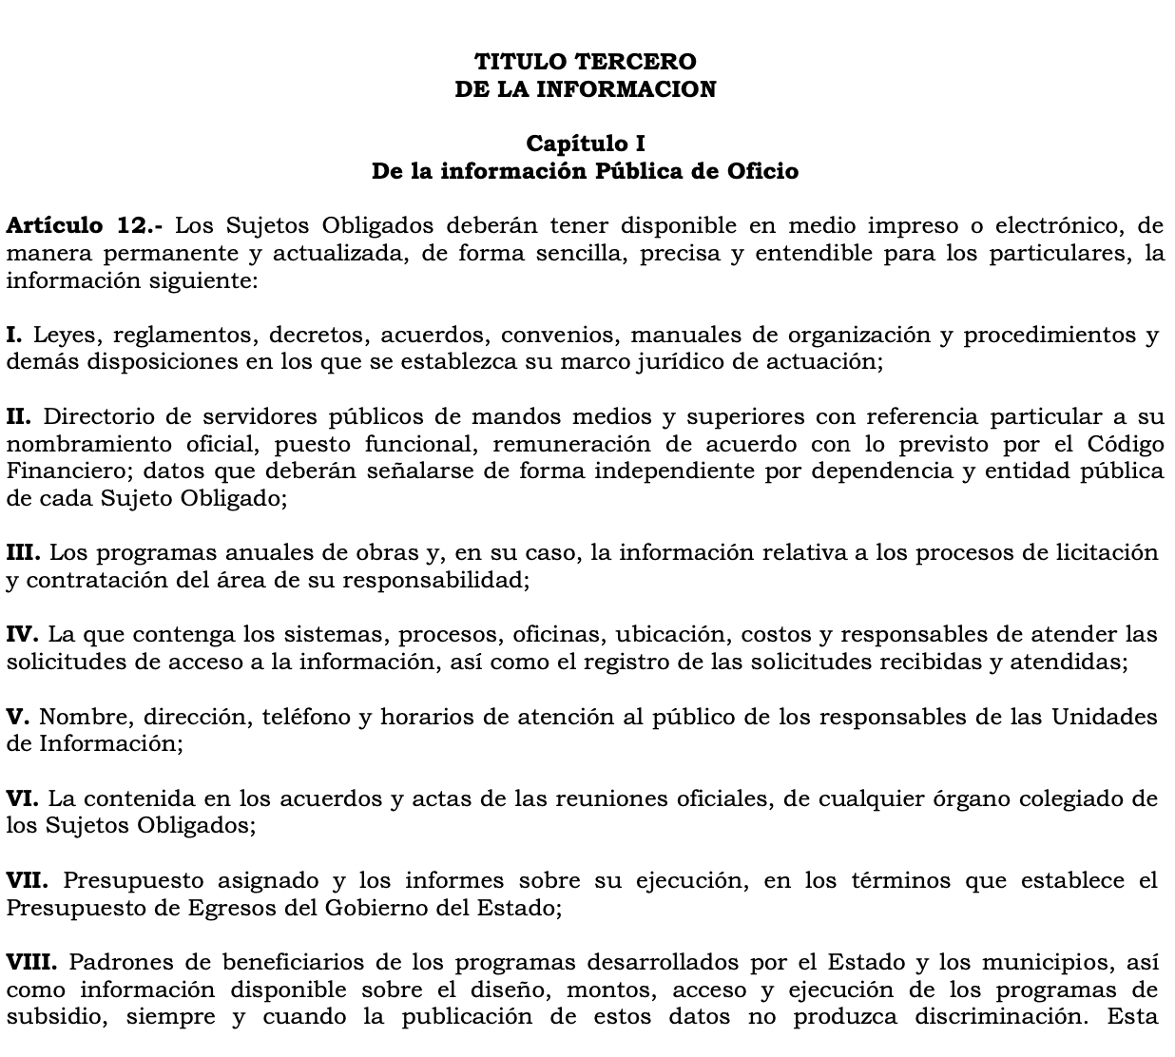

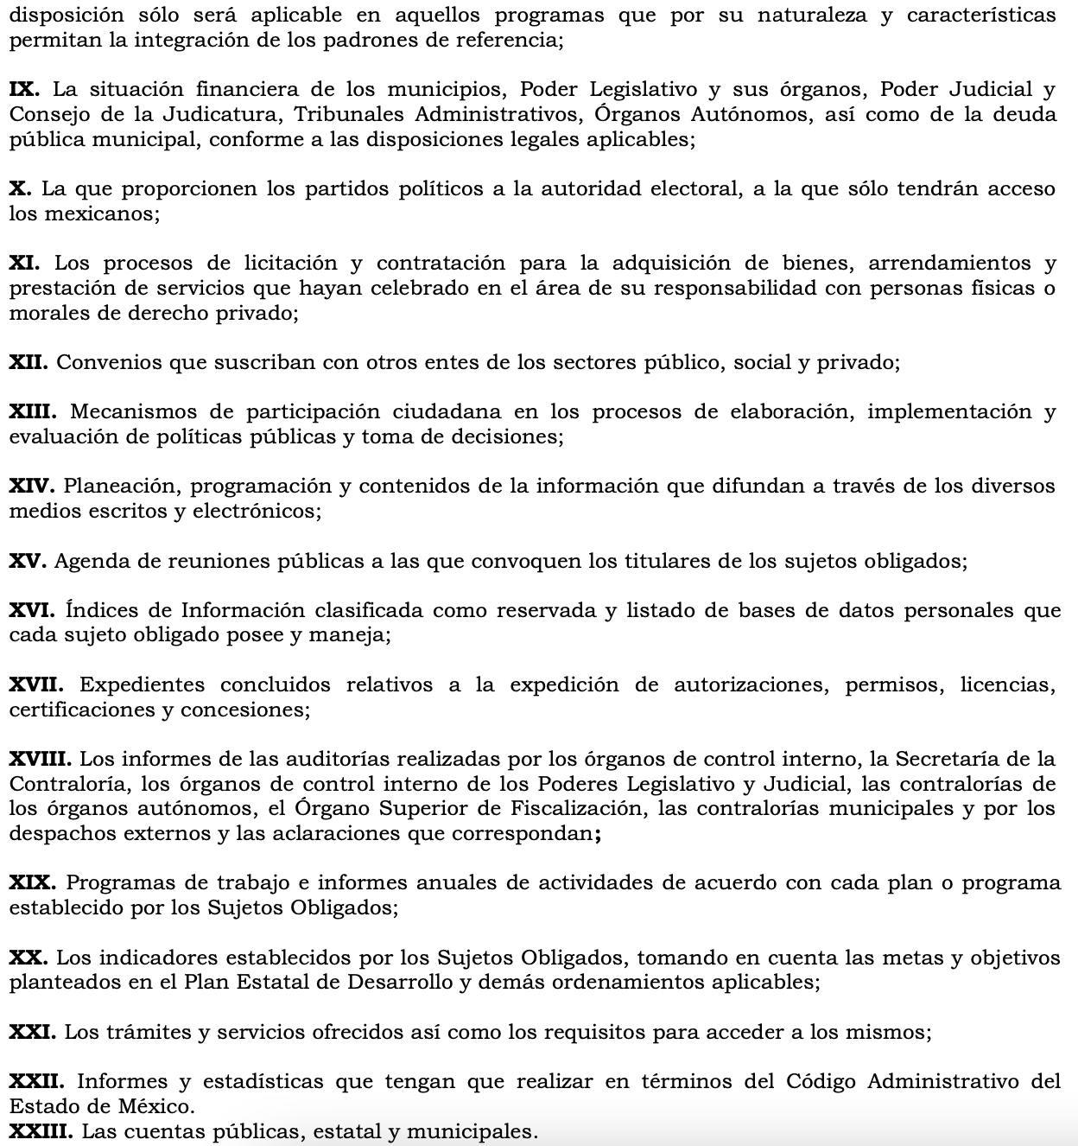

Ahora bien, debido a que no existía disposición jurídica que estableciera lo conducente respecto de las manifestaciones de bienes, declaraciones patrimoniales y de intereses, se debe estar a lo dispuesto en la actual Ley de Transparencia; por tanto, toda vez que el Sujeto Obligado ya realizó la búsqueda de la información y halló en sus archivos las manifestaciones de bienes por alta del año 2005, por anualidad de los años 2006, 2007, 2008, 2009, 2010, 2011, y por baja de los años 2002 y 2011 del C. Enrique Peña Nieto, sin encontrar la versión pública de éstas y el consentimiento del ex servidor público, es procedente su clasificación como información confidencial.

Asimismo, no se omite señalar que el Sujeto Obligado ya realizó un pronunciamiento al respecto, por lo que es necesario recordar que este Órgano Garante no está facultado para manifestarse sobre la veracidad de lo afirmado, pues no existe precepto legal alguno en la Ley de la materia que lo faculte para ello.

Lo anterior se robustece con lo plasmado en el criterio 31-10, emitido por el entonces Instituto Federal de Acceso a la Información y Protección de Datos (IFAI) ahora Instituto Nacional de Transparencia, Acceso a la Información, y Protección de Datos Personales (INAI), que lleva por rubro y texto los siguientes:

El Instituto Federal de Acceso a la Información y Protección de Datos no cuenta con facultades para pronunciarse respecto de la veracidad de los documentos proporcionados por los sujetos obligados. El Instituto Federal de Acceso a la Información y Protección de Datos es un órgano de la Administración Pública Federal con autonomía operativa, presupuestaria y de decisión, encargado de promover y difundir el ejercicio del derecho de acceso a la información; resolver sobre la negativa de las solicitudes de acceso a la información; y proteger los datos personales en poder de las dependencias y entidades. Sin embargo, no está facultado para pronunciarse sobre la veracidad de la información proporcionada por las autoridades en respuesta a las solicitudes de información que les presentan los particulares, en virtud de que en los artículos 49 y 50 de la Ley Federal de Transparencia y Acceso a la Información Pública Gubernamental no se prevé una causal que permita al Instituto Federal de Acceso a la Información y Protección de Datos conocer, vía recurso revisión, al respecto.

Asimismo, no se soslaya que el Sujeto Obligado manifestó en respuesta que la información relacionada con el registro patrimonial se encuentra clasificado como información confidencial conforme al acuerdo número CI-02-02/2005 del Comité de Información de la Secretaría de la Contraloría. Así, en un primer momento no se pudo tener por colmada la respuesta, pues se debe recordar que lo dispuesto en los artículos 132 y 134 de la actual Ley de Transparencia estatal, en los que se establece lo siguiente:

Artículo 132. La clasificación de la información se llevará a cabo en el momento en que:

- Se reciba una solicitud de acceso a la información;
- Se determine mediante resolución de autoridad competente; o
- Se generen versiones públicas para dar cumplimiento a las obligaciones de transparencia previstas en esta Ley.

Tratándose de información reservada, los titulares de las áreas deberán revisar la clasificación al momento de la recepción de una solicitud, para verificar si subsisten las causas que le dieron origen.

Artículo 134. Los sujetos obligados no podrán emitir acuerdos de carácter general ni particular que clasifiquen documentos o información como reservada. La clasificación podrá establecerse de manera parcial o total de acuerdo al contenido de la información del documento y deberá estar acorde con la actualización de los supuestos definidos en el presente Título como información clasificada.

En ningún caso se podrán clasificar documentos antes de que se genere la información.

La clasificación de información se realizará conforme a un análisis caso por caso, mediante la aplicación de la prueba de daño.

De los artículos anteriores se desprende que la clasificación de la información se deberá realizar en tres posibles momentos, siendo uno de ellos al momento de recibir una solicitud de acceso a la información; además de que los sujetos obligados no pueden emitir acuerdos de carácter general ni particular para clasificar elementos o información; por ende, era necesario que el Comité de Transparencia, en ejercicio de sus atribuciones, emitiera el acuerdo correspondiente.

En esa tesitura, al momento de rendir su Informe Justificado haciendo entrega del Acuerdo ACT/SECOGEM/EXT/COMT/6ª/2022/CUARTO, se tiene por colmada la pretensión del Recurrente plasmada en la solicitud 00045/SECOGEM/IP/RR, siendo lo procedente sobreseer el recurso al haberse actualizado la hipótesis prevista en la fracción III del artículo 192 de la Ley de Transparencia local, que a la letra dicta lo siguiente:

Artículo 192. El recurso será sobreseído, en todo o en parte, cuando una vez admitido, se actualicen alguno de los siguientes supuestos:
(…)
III. El sujeto obligado responsable del acto lo modifique o revoque de tal manera que el recurso de revisión quede sin materia;
(…)

Por tanto, este Instituto estima que el Sujeto Obligado amplió y modificó la respuesta proporcionada a la solicitud 00045/SECOGEM/IP/RR, por lo es procedente sobreseer el recurso de revisión 05450/INFOEM/IP/RR/2022.

Ahora bien, acera del recurso de revisión 05451/INFOEM/IP/RR/2022, el Recurrente solicitó conocer el listado de sanciones públicas del Poder Ejecutivo del Estado de México, debido a que de una búsqueda realizada en la página de la Plataforma Digital Nacional no se encuentran publicadas todas las sanciones impuestas por la autoridad competente en el órgano estatal de control del Estado, señalando que el listado deberá contener todos los rubros que muestra la página en búsqueda.

Al respecto, el Sujeto respondió que la información solicitada puede consultarse en el enlace https://www.ipomex.org.mx/ipo3/lgt/indice/SECOGEM/art_92_xxii.web, por lo que se procedió a verificar la página referida, en la que se puede observar lo siguiente:

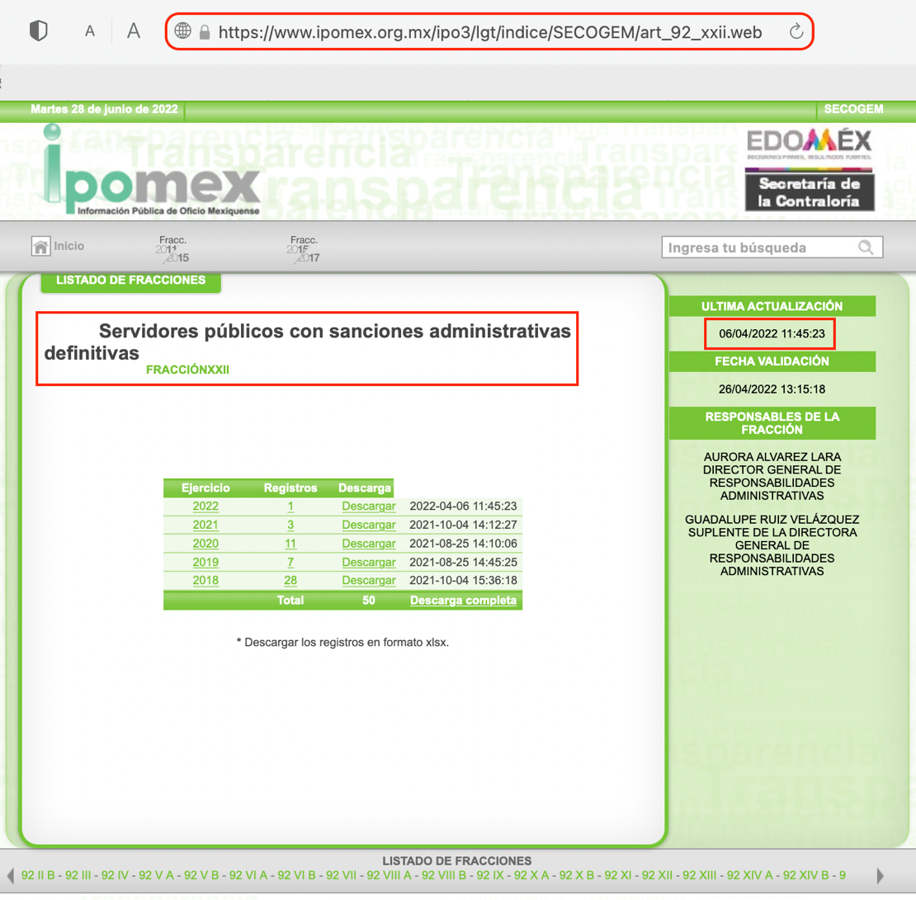

Como se puede advertir, el enlace proporcionado por el Sujeto Obligado dirige al portal de Información Pública de Oficio Mexiquense (IPOMEX) a la información relativa a las sanciones administrativas definitivas. Asimismo, conforme a las tablas de aplicabilidad emitidas por este Instituto, la información relativa a la fracción XXII corresponde generarla al presente Sujeto Obligado, como se puede observar en la siguiente imagen:

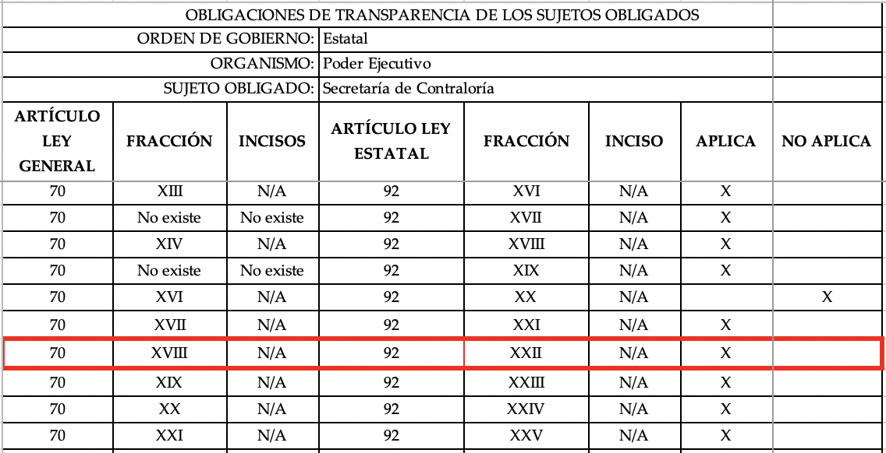

Asimismo, la Ley Orgánica de la Administración Pública del Estado de México establece en su artículo 38 bis lo siguiente:

Artículo 38 bis. La Secretaría de la Contraloría del Estado de México, es la dependencia encargada de la vigilancia, fiscalización y control de los ingresos, gastos, recursos y obligaciones de la administración pública estatal y su sector auxiliar, así como lo relativo a la presentación de la declaración patrimonial, de intereses y constancia de presentación de la declaración fiscal, así como de la responsabilidad de los servidores públicos, en términos de lo que disponga la normatividad aplicable en la materia.
(…)
XIX. Conocer e investigar los actos, omisiones o conductas de los servidores públicos que puedan constituir responsabilidades administrativas, substanciar los procedimientos correspondientes en términos de la Ley de Responsabilidades Administrativas del Estado de México y Municipios, por sí, o por conducto de los órganos internos de control que correspondan a cada área de la Administración Pública Estatal aplicando las sanciones en los casos que no sean de la competencia del Tribunal de Justicia Administrativa del Estado de México y cuando se trate de faltas administrativas graves, ejercer la acción de responsabilidad ante ese Tribunal, así como presentar las denuncias correspondientes ante la Fiscalía Especializada en Combate a la Corrupción y ante otras autoridades competentes, en términos de las disposiciones legales aplicables, así como realizar investigaciones, inspecciones y supervisiones, a través de acciones encubiertas y usuario simulado, para verificar la legalidad, honradez, eficiencia y oportunidad de la prestación del servicio público.
(…)

De lo que se desprende que el Sujeto Obligado es la dependencia competente para conocer tanto de la presentación de la declaración patrimonial y de intereses, como de los actos, omisiones o conductas de los servidores públicos adscritos al Poder Ejecutivo del Estado de México que puedan constituir responsabilidades administrativas.

En ese tenor, es importante señalar que el artículo 4, párrafo segundo, de la Ley de Transparencia y Acceso a la Información Pública del Estado de México y Municipios, dispone:

Artículo 4. (…)

Toda la información generada, obtenida, adquirida, transformada, administrada o en posesión de los sujetos obligados es pública y accesible de manera permanente a cualquier persona, en los términos y condiciones que se establezcan en los tratados internacionales de los que el Estado mexicano sea parte, en la Ley General, la presente Ley y demás disposiciones de la materia, privilegiando el principio de máxima publicidad de la información.

Solo podrá ser clasificada excepcionalmente como reservada temporalmente por razones de interés público, en los términos de las causas legítimas y estrictamente necesarias previstas por esta Ley.

De lo anterior, se desprende, que la información generada, obtenida, adquirida, transmitida, administrada o en posesión de los sujetos obligados, será accesible de manera permanente a cualquier persona, privilegiando el principio de máxima publicidad de la información.

Por su parte, el artículo 12, de la Ley de la materia establece que los Sujetos Obligados sólo proporcionarán la información que generen, recopilen, administren, manejen, procesen, archiven o conserven, y sólo facilitarán las que se les requiera y obre en sus archivos, en el estado en el que se encuentre, sin la obligación de generarla, resumirla, efectuar cálculos o practicar investigaciones; tal y como se señala a continuación:

Artículo 12. Quienes generen, recopilen, administren, manejen, procesen, archiven o conserven información pública serán responsables de la misma en los términos de las disposiciones jurídicas aplicables.

Los sujetos obligados sólo proporcionarán la información pública que se les requiera y que obre en sus archivos y en el estado en que ésta se encuentre. La obligación de proporcionar información no comprende el procesamiento de la misma, ni el presentarla conforme al interés del solicitante; no estarán obligados a generarla, resumirla, efectuar cálculos o practicar investigaciones.

Por tanto, se debe entender que el derecho de acceso a la información pública se satisface en aquellos casos en que se entregue el soporte documental en que conste la información pública, o bien, se deberá estar a lo estipulado en el artículo 161 de la Ley de la materia, en el que se dispone lo siguiente:

Artículo 161. Cuando la información requerida por el solicitante ya esté disponible al público en medios impresos, tales como libros, compendios, trípticos, registros públicos, en formatos electrónicos disponibles en Internet o en cualquier otro medio, se le hará saber por el medio requerido por el solicitante la fuente, el lugar y la forma en que puede consultar, reproducir o adquirir dicha información en un plazo no mayor a cinco días hábiles. La fuente deberá ser precisa y concreta y no debe implicar que el solicitante realice una búsqueda en toda la información que se encuentre disponible.

Como se puede observar, en el caso en concreto, el Sujeto Obligado no hizo del conocimiento del Recurrente la fuente de la información en el plazo establecido de cinco días, dado que el periodo transcurrido entre la presentación de la solicitud de información y la respuesta excedió el término señalado; no obstante, la respuesta otorgada satisface plenamente la pretensión del Recurrente en cuanto a conocer el listado con las sanciones públicas del Poder Ejecutivo del Estado de México, pues esta le fue presentada en el estado que se genera conforme a lo señalado en el artículo 12 de la Ley de Transparencia estatal previamente referido.

Ahora bien, debido a que el Sujeto Obligado no se sujetó al plazo establecido en el artículo 161 antes citado, se conmina a dicha autoridad a que en posteriores ocasiones actúe en apego a lo dispuesto por la Ley de la materia.

Por lo argumentado anteriormente, este Órgano Garante estima que los motivos de inconformidad derivados de la interposición del recurso de revisión 05451/INFOEM/IP/RR/2022 devienen infundados por lo que es procedente confirmar la respuesta del Sujeto Obligado proporcionada a la solicitud de información pública 00046/SECOGEM/IP/2022.

Así, en mérito de lo expuesto en líneas anteriores resultan infundadas las razones o motivos de inconformidad que se desprenden de los recursos de revisión interpuestos por el Recurrente; por ello, con fundamento en el artículo 186 fracciones I y II de la Ley de Transparencia y Acceso a la Información Pública del Estado de México y Municipios, se CONFIRMA la respuesta a la solicitud de información pública 00046/SECOGEM/IP/2022 que originó el recurso de revisión 05451/INFOEM/IP/RR/2022; asimismo, toda vez que quedó sin materia, se SOBRESEE el recurso de revisión 05451/INFOEM/IP/RR/2022 derivado de la solicitud de información 00045/SECOGEM/IP/2022, por lo que este Pleno:

R E S U E L V E

PRIMERO. Se CONFIRMA la respuesta del Sujeto Obligado a la solicitud de información 00046/SECOGEM/IP/2022 por resultar infundadas las razones o motivos de inconformidad derivados de la interposición del recurso de revisión 05451/INFOEM/IP/RR/2022 por el Recurrente, en términos del Considerando CUARTO de esta resolución.

SEGUNDO. Se SOBRESEE el recurso de revisión número 05450/INFOEM/IP/RR/2022, porque al haberse modificado la respuesta, el recurso de revisión quedó sin materia, en apego a lo dispuesto en el artículo 192 fracción III de la Ley de Transparencia y Acceso a la Información Pública del Estado de México y Municipios, en términos del Considerando CUARTO de la presente resolución.

TERCERO. Notifíquese la presente resolución mediante el Sistema de Acceso a la Información Mexiquense al Titular de la Unidad de Transparencia del Sujeto Obligado.

CUARTO. Notifíquese la presente resolución al Recurrente mediante el Sistema de Acceso a la Información Mexiquense (SAIMEX) y hágase de su conocimiento que, que de conformidad con lo establecido en el artículo 196 de la Ley de Transparencia y Acceso a la Información Pública del Estado de México y Municipios, y con lo establecido en los artículos 159 y 160 de la Ley General de Transparencia y Acceso a la Información Pública podrá impugnarla vía recurso de inconformidad ante el Instituto Nacional de Transparencia, Acceso a la Información y Protección de Datos Personales, o bien, vía Juicio de Amparo en los términos de las leyes aplicables.

ASÍ LO RESUELVE, POR UNANIMIDAD DE VOTOS, EL PLENO DEL INSTITUTO DE TRANSPARENCIA, ACCESO A LA INFORMACIÓN PÚBLICA Y PROTECCIÓN DE DATOS PERSONALES DEL ESTADO DE MÉXICO Y MUNICIPIOS, CONFORMADO POR LOS COMISIONADOS JOSÉ MARTÍNEZ VILCHIS, MARÍA DEL ROSARIO MEJÍA AYALA, SHARON CRISTINA MORALES MARTÍNEZ, LUIS GUSTAVO PARRA NORIEGA Y GUADALUPE RAMÍREZ PEÑA, EN LA VIGÉSIMA OCTAVA SESIÓN ORDINARIA CELEBRADA EL DIEZ DE AGOSTO DE DOS MIL VEINTIDÓS, ANTE EL SECRETARIO TÉCNICO DEL PLENO, ALEXIS TAPIA RAMÍREZ.------------------------------------------------------------------------------------------------------------------------------------------------------------------------------------------------------------------- ---------------------------------------------------------------------------------------------------------------------------------------------------------------------------------------------------------------------------------------------------------------------------------------------------------------------------------------------------------------------------------------------------------------------------------------------------------------------------------------------------------------------------------------------------------------------------------------------------------------------------------------------------------------------------------------------------------------------------------------------------------------------------------------------------------------------------------------------------------------------------------------------------------------------------------------------------------------------------------------------------------------------------------------------------------------------------------------------------------------------------------------------------------------------------------------------------------------------------------------------------------------------------------------------------------------------------------------------------------------------------------------------------------------------------------------------------------------------------------------------------------------------------------------------------------------------------------------------------------------------------------------------------------------------------------------------------------------------------------------------------------------
JMV/CCR/fzh

Estudio oficioso o a petición de parte que no son incompatibles con el derecho de acceso a la justicia, ya que éste no se coarta por regular causas de improcedencia y sobreseimiento con tales fines, sirviendo de sustento la tesis aislada XVI.1o.A.T.2 K visible en el Semanario Judicial de la Federación bajo el número de registro 2000365 cuyo rubro y texto esgrime IMPROCEDENCIA Y SOBRESEIMIENTO EN EL JUICIO DE AMPARO. LAS CAUSAS PREVISTAS EN LOS ARTÍCULOS 73 Y 74 DE LA LEY DE LA MATERIA, RESPECTIVAMENTE, NO SON INCOMPATIBLES CON EL ARTÍCULO 25.1 DE LA CONVENCIÓN AMERICANA SOBRE DERECHOS HUMANOS. Del examen de compatibilidad de los artículos 73 y 74 de la Ley de Amparo con el artículo 25.1 de la Convención Americana sobre Derechos Humanos no se advierte que el derecho interno desatienda los estándares que pretenden proteger los derechos humanos en dicho tratado, por regular causas de improcedencia y sobreseimiento que impiden abordar el estudio de fondo del asunto en el juicio de amparo, en virtud de que el propósito de condicionar el acceso a los tribunales para evitar un sobrecargo de casos sin mérito, es en sí legítimo, por lo que esa compatibilidad, en cuanto a los requisitos para la admisibilidad de los recursos dependerá, en principio, de los siguientes criterios: no pueden ser irracionales ni de tal naturaleza que despojen al derecho de su esencia, ni discriminatorios y, en el caso, la razonabilidad de esas causas se justifica por la viabilidad de que una eventual sentencia concesoria tenga un ámbito de protección concreto y no entre en conflicto con el orden jurídico, no son de tal naturaleza que despojen al derecho de su esencia ni tampoco son discriminatorias, pues no existe alguna condicionante para su aplicabilidad, en función de cuestiones personales o particulares del quejoso. Por tanto, las indicadas causas de improcedencia y sobreseimiento no son incompatibles con el citado precepto 25.1, pues no impiden decidir sencilla, rápida y efectivamente sobre los derechos fundamentales reclamados como violados dentro del juicio de garantías.

